
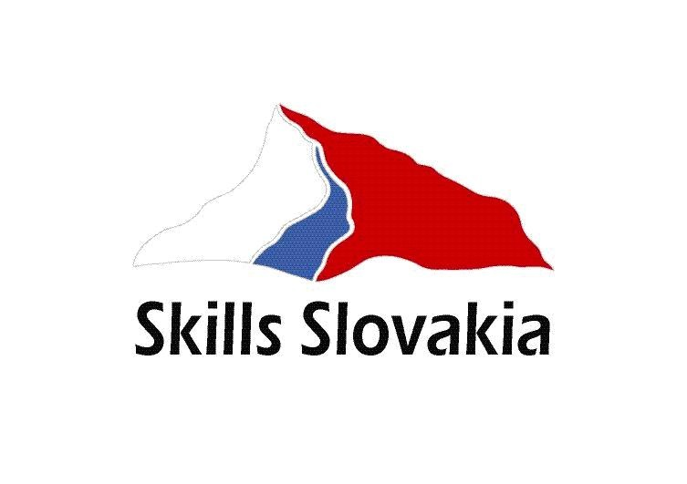

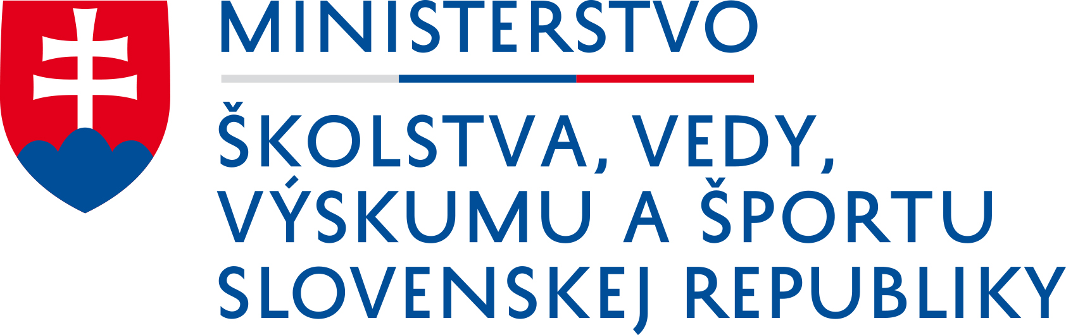

P O Z V Á N K A

Súťaž v odborných zručnostiach Skills Slovakia

Súťaž o zlaté nožnice

„ Ukáž čo vieš“ 2023 v odbore kaderník a vizážista

___________________________________________________________________________
Jedinečná kadernícko - vizážistická súťaž o Zlaté nožnice sa uskutoční prezenčne
10. novembra 2023 v priestoroch Incheba EXPO, Medzinárodný veľtrh kozmetiky a kaderníctva Interbeuty, Viedenská cesta 3-7 Bratislava.
Pre účastníkov a divákov je pripravený bohatý program, vlasové kreácie, napätie, dravá súťaživosť a konkurenčný boj v štýle fair play.
Prihlás sa ako súťažiaci, alebo príď povzbudiť svojho stylistu alebo vizážistu ako divák.
Na akcii ZLATÉ NOŽNICE nebudú chýbať ani známe osobnosti zo sveta šoubiznisu.
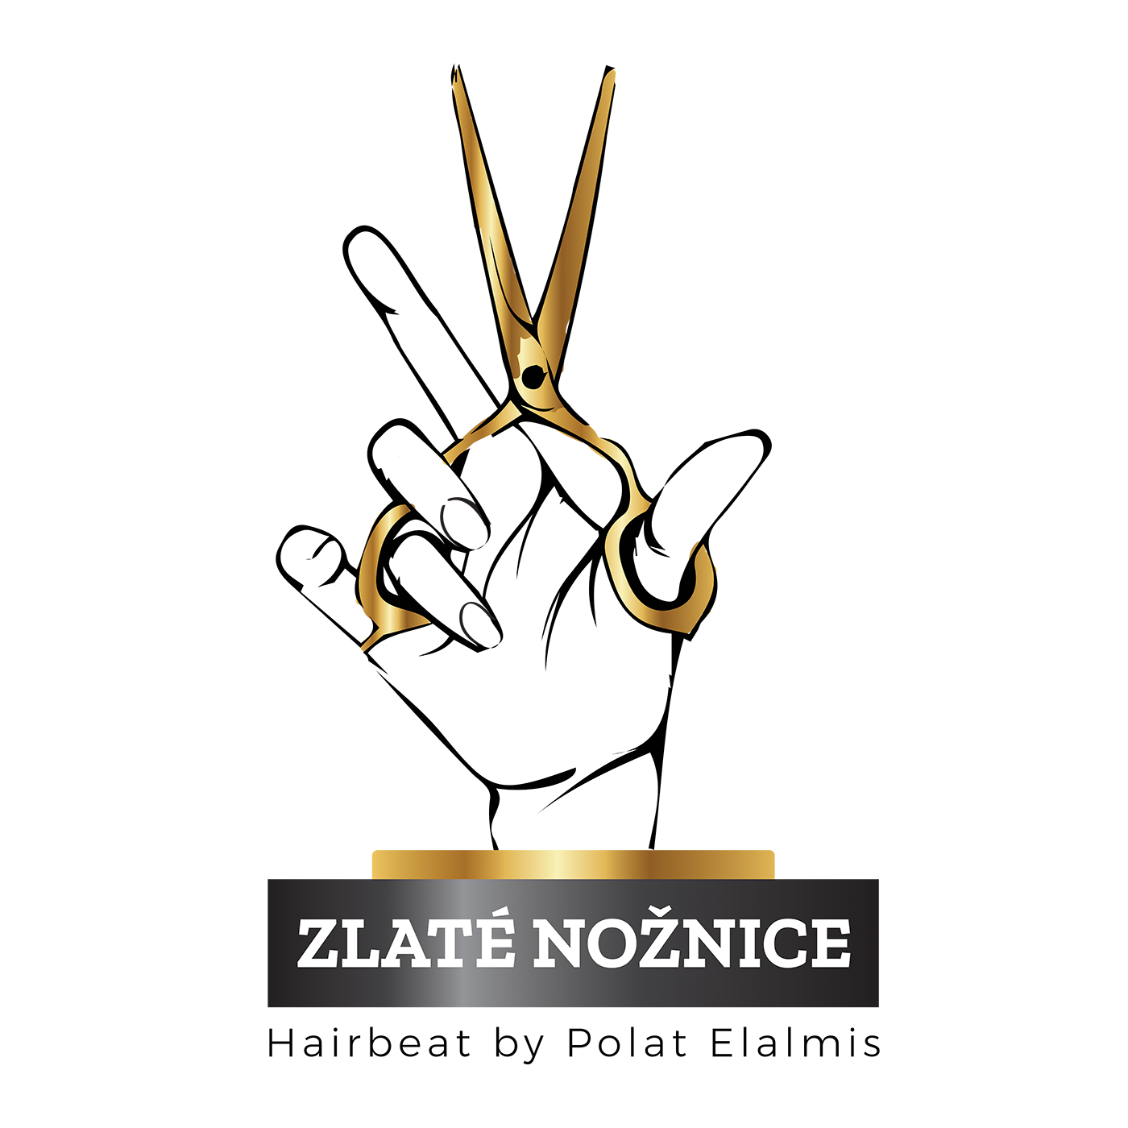
Tešíme sa na Vás!

Polat Elalmis
prezident Združenia kaderníkov a vizážistov Slovenska,
Žellova 527/2, 821 08 Bratislava.

Vážená pani riaditeľka, vážený pán riaditeľ,

8. ročník súťaže mladých talentovaných žiakov stredných odborných škôl sa uskutoční pod záštitou Ministerstva školstva, vedy, výskumu a športu SR. Súťaž je verejnou prehliadkou ukážky úspechov mladých budúcich kaderníkov a vizážistov.

Pre podporu súťažiacich a vytvorenie príjemnej atmosféry pozývame k účasti žiakov stredných škôl, základných škôl, pedagogickú a laickú verejnosť.
Devízou súťaže je zapojenie známych osobností profesionálnych kaderníkov a vizážistov do pozícií odborných hodnotiteľov.
Žiaci stredných odborných škôl denného a pomaturitného štúdia z celého Slovenska sa predstavia v priestoroch Incheby EXPO na Medzinárodnom veľtrhu kozmetiky INTERBEAUTY v Bratislave. Náročné zadania pripravili odborníci z praxe.
V zmysle Smernice Ministerstva školstva, vedy, výskumu a športu SR č. 23/2017 o súťažiach, vyhlásilo Ministerstvo školstva, vedy, výskumu a športu SR súťaž v odborných zručnostiach Skills Slovakia pod názvom Súťaž o Zlaté nožnice „Ukáž, čo vieš“, ktorá je určená žiakom stredných škôl denného štúdia a žiakom pomaturitného štúdia.
Štátny inštitút odborného vzdelávania v spolupráci s hlavným organizátorom súťaže - Združenie kaderníkov a vizážistov Slovenska, schválil 8. ročník súťaže v zameraní na odbor kaderník a vizážista a zodpovedá za obsah a plnenie Organizačno-technických pokynov v školskom roku 2023/2024.

Súťaž je zameraná na praktické vedomosti a odborné zručnosti v kategórii žiaci a dospelí v štyroch témach:

1. téma: Trend cut – dámsky trendový strih jeseň - zima 2023
2. téma: Komerčný svadobný účes
3. téma: Moderný pánsky strih – voľná téma bez kritérií
4. téma: Babie - vizáš

Odborná komisia bude zložená z profesionálov z danej oblasti, a bude hodnotiť technickú a estetickú zložku zručnosti zadaných úloh. Hodnotiť sa bude podľa medzinárodných pravidiel a kritérií smernice OMC. Víťazi získajú vecné ceny od sponzorov a partnerov súťaže.

Štartovné: študenti 50€, dospelí 80€.

Registrácia na súťaž je k dispozícii na stránke:
http://www.zlatenoznice.sk/sub/registracia spolu s propozíciami, programom a pokynmi.

Tešíme sa na Vašu aktívnu účasť!

